 | Государственное бюджетное профессиональное  образовательное учреждение  Республики Крым  "Керченский технологический техникум"
Абитуриенту   | Адрес: | 298313, Российская Федерация, Республика Крым, город Керчь, улица Орджоникидзе, дом 2
 | Телефон: | +7 (36561) 6-05-65
 | E-mail: | 050@crimeaedu.ru
Трудоустройство  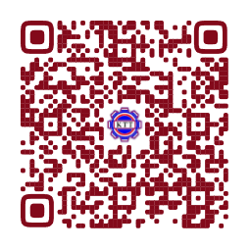 | Сайт: | https://kerchtt.profiedu.ru/
 | Руководитель: | Савченко Эльвира Алексеевна
 | Лицензия: | https://go-link.ru/oGqEW

Государственное бюджетное профессиональное образовательное учреждение Республики Крым «Керченский технологический техникум» осуществляет подготовку квалифицированных рабочих кадров для судостроения, промышленности, строительства и общественного питания с 1954 года
За свою историю существования техникум подготовил около 30 тысяч специалистов.
Многие выпускники учебного заведения продолжили обучение в высших учебных заведениях и в настоящее время работают на руководящих должностях в различных организациях.
Подготовка квалифицированных рабочих осуществляется в соответствии с государственной лицензией по следующим профессиям и специальностям:
08.01.05 Мастер отделочных строительных и декоративных работ,
08.02.01 Строительство зданий и сооружений,
15.01.05 Сварщик (ручной и частично механизированной сварки (наплавки),
22.02.06 Сварочное производство,
23.01.08 Слесарь по ремонту строительных машин,
23.02.03 Техническое обслуживание и ремонт двигателей, систем и агрегатов автомобилей транспорта,
43.01.09 Повар, кондитер, 43.02.15 Поварское и кондитерское дело
26.01.01 Судостроитель - судоремонтник металлических судов
Форма обучения: дневная, очная.
Обучающиеся техникума принимают активное участие и занимают призовые места в мероприятиях различного уровня.

